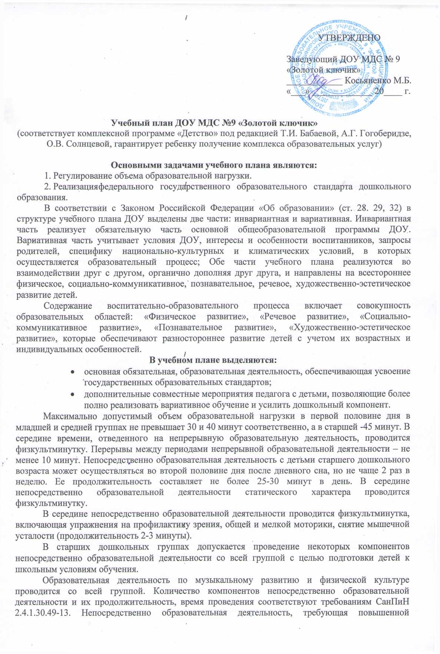познавательной активности и умственного напряжения детей, проводится в первую половину дня и в дни наиболее высокой работоспособности детей (вторник, среда). Для профилактики утомления непосредственно-образовательная деятельность познавательной направленности чередуются непосредственно образовательной деятельностью художественно-эстетического направления.
Музыкальное развитие детей в ДОУ осуществляет музыкальный руководитель, физическое развитие – инструктор по физической культуре, организация плавания осуществляется инструктором по физической культуре плавательного бассейна.
В середине учебного года (с 26 декабря по 10 января) для детей дошкольного возраста организуются каникулы. В дни каникул организуется деятельность педагога с детьми эстетического и оздоровительного циклов. В летний период организуются подвижные и спортивные игры, праздники, экскурсии и т.д., увеличивается продолжительность прогулок.
С целью оздоровления детей, укрепления их здоровья в младших и дошкольных группах с целью реализации компонента ДОУ инструктором по физической культуре плавательного бассейна проводится организация плавания.
Объем непосредственно образовательной деятельности в неделю дан в инвариантной и вариативной частях учебного плана для каждой возрастной группы.

ОО | Виды деятельности | I  младшая | II  младшая | Средняя | Старшая | Подготов  ительная
Обязательная часть
Познавательное  развитие | Познавательная:  РЭМП (сенсорика)  Познавательноисследовательская  Развивающие занятия с психологом | 1  1 | 1  0,5 | 1  0,5 | 1  1  1 | 1  1  1
Речевое  Развитие  Социально-  коммуникатив.  развитие | Коммуникативная: Развитие речи  Чтение худ.лит-ры  Обучение грамоте  Коммуникативная:  (социализация в процессе  игровой, познават., труд.деят-ти, ОБЖ) | 1 | 1  0,5 | 1  0,5 | 1  0,5  1 | 1  0,5  1
 |  | 1 | 0,5 | 0,5 | 1 | 1
 |  | Чередуются
Физическое  развитие | Двигательная | 2 | 2 | 2 | 2 | 2
Художественно  эстетическое  развитие | Изобразительная:  Рисование  Лепка/аппликация  Конструирование  Музыкальная | 1  1 | I  0,5/0,5 | 1  0,5/0,5 | 1  0,5/0,5 | I  0,5/0,5
 |  | Чередуются
 |  | 1  1 | 2 | 2 | 1  2 | 1  2
Вариативная часть
Физическое  развитие | Двигательная (плавание) | - | 1 | 1 | 1 | 1
Познавательное  развитие | Реализация регионального компонента (программа «Воспитание маленького волжанина») |  |  |  |  | 0,5
Всего |  | 10 | 10,5 | 10,5 | 14,5 | 15

Примечание:
1. Воспитательно-образовательная деятельность строится на основе общеобразовательной программы дошкольного образования, рабочих программ и календарного планирования.
2. Образовательная деятельность осуществляется в процессе организации различных компонентов детской деятельности (игровой, коммуникативной, трудовой, познавательно-исследовательской, продуктивной, музыкально-художественной, чтение) с учетом принципа интеграции образовательных областей («Физическое развитие», «Социально-коммуникативное развитие».«Познавательное развитие», «Речевое развитие», «Художественно-эстетическое развитие»),
3. Физическое развитие детей по направлению осуществляется через реализацию образовательной области соответственно в организованной образовательной деятельности по физическому развитию детей, проводится 2 раза в неделю (инструктором по физической культуре/воспитателем) в спортивном зале, а также через интеграцию образовательных областей «Социально-коммуникативное развитие», «Познавательное развитие», «Речевое развитие», «Художественно-эстетическое развитие».
Организация плавания осуществляется 1 раз в неделю в дошкольных группах инструктором по физической культуре плавательного бассейна.
4. Художественно-эстетическое развитие дошкольников осуществляется через реализацию образовательной области соответственно: рисование проводится преподавателем изодеятельности 1 раз в неделю во всех дошкольных группах. Остальные виды продуктивной деятельности проводятся воспитателем: лепка/аппликация - чередуются между собой, конструирование во II младшей группе, средней группе проводится в режиме дня в различных вариантах (в самостоятельной, в совместной деятельности), в старшей, подготовительной группах - 1 раз в неделю в организованной деятельности.
Музыкальное развитие осуществляется музыкальным руководителем 2 раза в неделю в дошкольных группах, в I младших группах 1 раз в неделю, а также через интеграцию образовательных областей и организацию самостоятельной музыкальной деятельности.
5. Речевое развитие осуществляется в форме организованной деятельности 1 раз в неделю во всех возрастных группах, чтение художественной литературы - 1 раз в 2 недели.
6. Познавательноеразвитие направлено на развитие любознательности, познавательной мотивации в различных видах деятельности, осуществляется воспитателем, педагогом-психологом.
7. Региональный компонент осуществляется через реализацию образовательных областей: «Физическое развитие» (игры Поволжья), «Социально-коммуникативное развитие» (краеведение), «Познавательное развитие» (приобщение к культурно-историческим и экологическим ценностям родного края), «Речевое развитие» (музейная педагогика, фольклор), «Художественно-эстетическое развитие» (праздники народного календаря, творчество народных мастеров) в младшей, средней, старшей группах в самостоятельной, в совместной деятельности, в подготовительной группе - в организованной деятельности, чередуется с чтением художественной литературы .
8. Социально-коммуникативное развитие детей осуществляется через реализацию образовательной области соответственно их интеграцию образовательных областей «Познавательное развитие», «Речевое развитие», «Художественно-эстетическое развитие».
Тематика недель включает в себя познание себя, предметного и социального мира, освоение безопасного поведения, приобщение к духовно-нравственным ценностям.
9. Общественно-полезный труд воспитанников старшей группы проводится в форме самообслуживания (дежурства по столовой, сервировка столов, помощь в подготовке к образовательной деятельности, уход за комнатными растениями и т.п.). Его продолжительность не превышает 20 минут в день.
Максимальное количество организованной образовательной деятельности в первую половину дня не превышает трех.В ходе организованной образовательной деятельности статического характера проводится физкультминутка
10. Во вторую половину дня организованной образовательная деятельность в старшей группе проводится 2 раза в неделю.

